**TRƯỜNG ĐẠI HỌC NAM CẦN THƠ**

**KHOA CÔNG NGHỆ THÔNG TIN**

**BÀI BÁO CÁO THỰC HÀNH  
LẬP TRÌNH .NET**

**Đề tài:**

**QUẢN LÝ BÁN GIÀY**

**Lớp DH22TIN02 Giáo viên**

|  |  |  |
| --- | --- | --- |
| **1** | **Nguyễn Ngọc Tháp** | **223156** |
| **2** | **Nguyễn Duy Thanh** | **226199** |
| **3**  **4**  **5** | **Lê Trung Kiên**  **Phạm Quốc Vinh**  **Trần Văn Quyến** | **226122**  **222596**  **223028 Đặng Mạnh Huy** |

**HỌC KỲ 1, NĂM HỌC 2024-2025**

Phần 1: MÔ TẢ HỆ THỐNG 6

1. ĐẶT VẤN ĐỀ 6

1.1. Bối cảnh và lý do chọn đề tài: 6

1.2. Mục tiêu của đề tài 6

1.3 Phạm vi nghiên cứu 7

1.4. Ý nghĩa thực tiễn 7

2. ĐẶC TẢ HỆ THỐNG 7

2.1 Chức năng chính của hệ thống 7

Quản lý sản phẩm 7

Quản lý kho hàng 7

Quản lý bán hàng 7

Quản lý khách hàng 7

Quản lý doanh thu và báo cáo 8

Mô hình hoạt động của hệ thống 8

Lợi ích của hệ thống 8

2.2 Chức năng”phi chức năng”: 8

Hiệu suất (Performance) 8

Bảo mật (Security) 8

Khả năng mở rộng (Scalability) 8

Tính ổn định và khả dụng (Availability & Reliability) 9

Trải nghiệm người dùng (Usability) 9

Tích hợp (Interoperability) 9

3. CÁC BIỂU MẪU LIÊN QUAN: 9

Phần 2: THIẾT KẾ THÀNH PHẦN DỮ LIỆU 10

1. MÔ HÌNH DỮ LIỆU MỨC QUAN NIỆM: 10

*Hình 3 Mô hình dữ liệu mức quan niệm* 10

MÔ HÌNH DỮ LIỆU MỨC LUẬN LÝ: 11

2.1. Mô hình dữ liệu mức luận lý: 11

2.2 Các ràng buộc toàn vẹn 12

2. MÔ HÌNH DỮ LIỆU MỨC VẬT LÝ 12

3. SƠ ĐỒ DIAGRAM CỦA MÔ HÌNH CƠ SỞ DỮ LIỆU. 15 16

4. SƠ ĐỒ LUỒN DỮ LIỆU 16

*Hình 5 sơ đồ usecase admin* 17

4.2 Usecase Khách Hàng: 17

*Hình 6 sơ đồ usecase Khách hàng* 18

1. LƯU ĐỒ DÒNG DỮ LIỆU 18

1.1. Lưu đồ luồng dữ liệu DFD cấp 0: 18

*Hình 7 lưu đồ dòng dữ liệu DFD cấp 0* 19

1.2. Lưu đồ luồng dữ liệu DFD cấp 1: 19

*Hình 8 lưu đồ dòng dữ liệu cấp 1* 20

1.3. Lưu đồ luồng dữ liêu DFD cấp 2: 20

*Hình 9 lưu đồ dòng dữ liệu cấp 2* 22

2.1 MÔ HÌNH CHỨC NĂNG: 22

*Hình 10 mô hình chức năng* 23

2. Chức năng 1 “Đăng nhập” 24

*Hình 12 chức năng đăng nhập* 25

3. Chức năng 2 “Thông tin tài khoản” 25

*Hình 13 chức năng ký tài khoản* 25

Hình 14 chức năng Quản Lý Giày 26

*Hình 15 chức năng quản lý khách hàng* 27

*Hình 16 chức năng tìm kiếm giày* 28

30

*Hình 18 chức năng quản lý nhân viên* Phần 5: KẾT LUẬN 30

Đánh giá kết quả đạt được: 31

1. Kiến thức đạt được: 31

2. Kỹ năng đạt được: 31

3. Hạn chế: 31

Phần 6: TÀI LIỆU THAM KHẢO 32

# Phần 1: MÔ TẢ HỆ THỐNG

## ĐẶT VẤN ĐỀ

### Bối cảnh và lý do chọn đề tài:

Trong bối cảnh thị trường thời trang và giày dép ngày càng phát triển mạnh mẽ, nhu cầu mua sắm giày của người tiêu dùng không ngừng gia tăng. Đặc biệt, sự bùng nổ của thương mại điện tử cùng với xu hướng mua sắm trực tuyến đã làm thay đổi cách thức kinh doanh trong ngành giày dép. Các cửa hàng giày truyền thống không chỉ phải cạnh tranh với nhau mà còn phải đối mặt với áp lực từ các nền tảng thương mại điện tử lớn.

Tuy nhiên, nhiều cửa hàng giày hiện nay vẫn gặp khó khăn trong việc quản lý bán hàng, theo dõi tồn kho, chăm sóc khách hàng và tối ưu hóa doanh thu. Việc quản lý bằng phương pháp thủ công hoặc sử dụng các hệ thống chưa tối ưu có thể dẫn đến sai sót trong việc kiểm soát hàng hóa, thất thoát doanh thu và giảm hiệu suất kinh doanh. Chính vì vậy, một hệ thống quản lý bán giày hiệu quả sẽ giúp các doanh nghiệp nâng cao khả năng cạnh tranh, tối ưu hóa quy trình bán hàng và mang lại trải nghiệm mua sắm tốt hơn cho khách hàng.

Xuất phát từ thực tế đó, đề tài **"Quản lý bán giày"** được chọn để nghiên cứu nhằm đề xuất một giải pháp hiện đại, giúp các cửa hàng giày nâng cao hiệu quả hoạt động, cải thiện quy trình quản lý kho, bán hàng và dịch vụ khách hàng. Hệ thống này không chỉ hỗ trợ nhà quản lý kiểm soát hàng hóa dễ dàng mà còn giúp nâng cao hiệu suất kinh doanh, tạo lợi thế cạnh tranh trong thị trường đầy biến động hiện nay.

### 1.2. Mục tiêu của đề tài

Đề tài **"Quản lý bán giày"** nhằm xây dựng một hệ thống giúp tối ưu hóa quy trình kinh doanh, bao gồm:

* **Quản lý sản phẩm và tồn kho**: Theo dõi số lượng, phân loại giày theo kích cỡ, màu sắc, thương hiệu,...
* **Tối ưu quy trình bán hàng**: Hỗ trợ tra cứu sản phẩm, xử lý đơn hàng và thanh toán nhanh chóng.
* **Quản lý khách hàng**: Lưu trữ thông tin, lịch sử mua hàng và hỗ trợ chăm sóc khách hàng.
* **Hỗ trợ ra quyết định**: Cung cấp báo cáo doanh số, sản phẩm bán chạy, giúp quản lý hiệu quả.
* **Ứng dụng công nghệ**: Đề xuất giải pháp phần mềm quản lý bán hàng trên web hoặc di động, dễ sử dụng.

### 1.3 Phạm vi nghiên cứu

· **Đối tượng**: Cửa hàng giày dép, quy trình quản lý bán hàng, tồn kho, khách hàng.

· **Nội dung**: Xây dựng hệ thống hỗ trợ quản lý sản phẩm, đơn hàng, thanh toán và báo cáo.

· **Không gian**: Áp dụng cho cửa hàng truyền thống và bán hàng trực tuyến.

· **Thời gian**: Nghiên cứu và triển khai trong thời gian thực hiện đề tài.

### 1.4. Ý nghĩa thực tiễn

Hệ thống quản lý bán giày giúp cửa hàng kiểm soát hàng hóa, đơn hàng và doanh thu hiệu quả hơn. Nhờ tự động hóa quy trình, cửa hàng giảm sai sót, tối ưu tồn kho, tăng tốc độ bán hàng và cải thiện trải nghiệm khách hàng, từ đó nâng cao năng lực cạnh tranh và phát triển bền vững.

## ĐẶC TẢ HỆ THỐNG

### ****2.1 Chức năng chính của hệ thống****

#### ****Quản lý sản phẩm****

* Thêm, sửa, xóa sản phẩm với các thông tin như mã sản phẩm, tên, thương hiệu, kích cỡ, màu sắc, giá bán.
* Phân loại sản phẩm theo danh mục (giày thể thao, giày da, giày nữ, giày trẻ em,...).
* Tìm kiếm và lọc sản phẩm theo nhiều tiêu chí.

#### ****Quản lý kho hàng****

* Theo dõi số lượng tồn kho theo từng mẫu giày, kích cỡ, màu sắc.
* Cảnh báo khi sản phẩm sắp hết hàng.
* Quản lý nhập hàng từ nhà cung cấp.

#### ****Quản lý bán hàng****

* Tạo đơn hàng nhanh chóng, hỗ trợ nhiều phương thức thanh toán.
* Tích hợp quét mã vạch để nhập sản phẩm vào đơn hàng.
* Theo dõi trạng thái đơn hàng: chờ xử lý, đã thanh toán, đã giao hàng.

#### ****Quản lý khách hàng****

* Lưu trữ thông tin khách hàng, lịch sử mua hàng.
* Hỗ trợ chương trình khuyến mãi, tích điểm.
* Gửi thông báo khuyến mãi qua email, SMS.

#### ****Quản lý doanh thu và báo cáo****

* Theo dõi doanh số bán hàng theo ngày, tháng, năm.
* Báo cáo sản phẩm bán chạy, doanh thu theo nhân viên bán hàng.
* Xuất báo cáo chi tiết dưới dạng Excel hoặc PDF.

### ****Mô hình hoạt động của hệ thống****

1. **Nhập dữ liệu sản phẩm**: Quản lý cửa hàng nhập thông tin giày vào hệ thống.
2. **Quản lý kho**: Cập nhật số lượng giày nhập/xuất, cảnh báo khi hết hàng.
3. **Bán hàng**: Nhân viên tạo đơn hàng, xử lý thanh toán, cập nhật trạng thái đơn.
4. **Quản lý khách hàng**: Hệ thống lưu thông tin khách hàng, hỗ trợ chương trình ưu đãi.
5. **Báo cáo và phân tích**: Chủ cửa hàng theo dõi doanh thu, xu hướng bán hàng để ra quyết định kinh doanh.

### ****Lợi ích của hệ thống****

* Tăng tốc độ xử lý đơn hàng, giảm sai sót trong quản lý kho.
* Dễ dàng theo dõi doanh thu, xu hướng mua sắm.
* Nâng cao chất lượng phục vụ khách hàng, tạo lợi thế cạnh tranh.

### ****2.2 Chức năng”****phi chức năng”:

#### ****Hiệu suất (Performance)****

* Hệ thống có thể xử lý tối thiểu **1000 giao dịch/ngày** mà không bị gián đoạn.
* Thời gian phản hồi của hệ thống phải dưới **2 giây** cho các thao tác cơ bản (tìm kiếm, đặt hàng, cập nhật dữ liệu).

#### ****Bảo mật (Security)****

* Chỉ nhân viên được phân quyền mới có thể truy cập vào dữ liệu quản lý kho và doanh thu.
* Dữ liệu khách hàng và giao dịch phải được **mã hóa** để đảm bảo an toàn.
* Hệ thống hỗ trợ **xác thực hai yếu tố (2FA)** khi đăng nhập cho quản trị viên.

#### ****Khả năng mở rộng (Scalability)****

* Hệ thống có thể mở rộng để **hỗ trợ nhiều chi nhánh** mà không ảnh hưởng đến hiệu suất.
* Dễ dàng nâng cấp để tích hợp với các nền tảng thương mại điện tử như Shopee, Lazada.

#### ****Tính ổn định và khả dụng (Availability & Reliability)****

* Hệ thống phải có **thời gian hoạt động (uptime) ≥ 99.5%**, tránh gián đoạn dịch vụ.
* Hỗ trợ **tự động sao lưu dữ liệu** mỗi ngày để tránh mất mát thông tin.

#### ****Trải nghiệm người dùng (Usability)****

* Giao diện thân thiện, dễ sử dụng ngay cả với nhân viên không chuyên về công nghệ.
* Hệ thống hỗ trợ đa nền tảng (PC, mobile, tablet) giúp quản lý linh hoạt.

#### ****Tích hợp (Interoperability)****

* Có khả năng kết nối với phần mềm kế toán, hệ thống quản lý khách hàng (CRM).
* Hỗ trợ xuất dữ liệu ra các định dạng **Excel, PDF** để tiện theo dõi và báo cáo.

## CÁC BIỂU MẪU LIÊN QUAN:

**3.1 Phần mềm bán hàng KiotViet hỗ trợ mẫu quản lý đơn hàng, hàng hóa, khách hàng**:

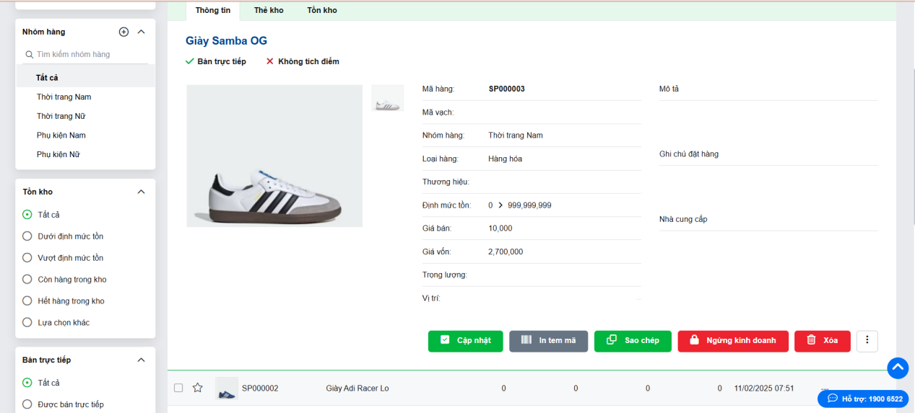

*Hình 1. Quản lý hàng hóa bằng phần mềm KioViet*

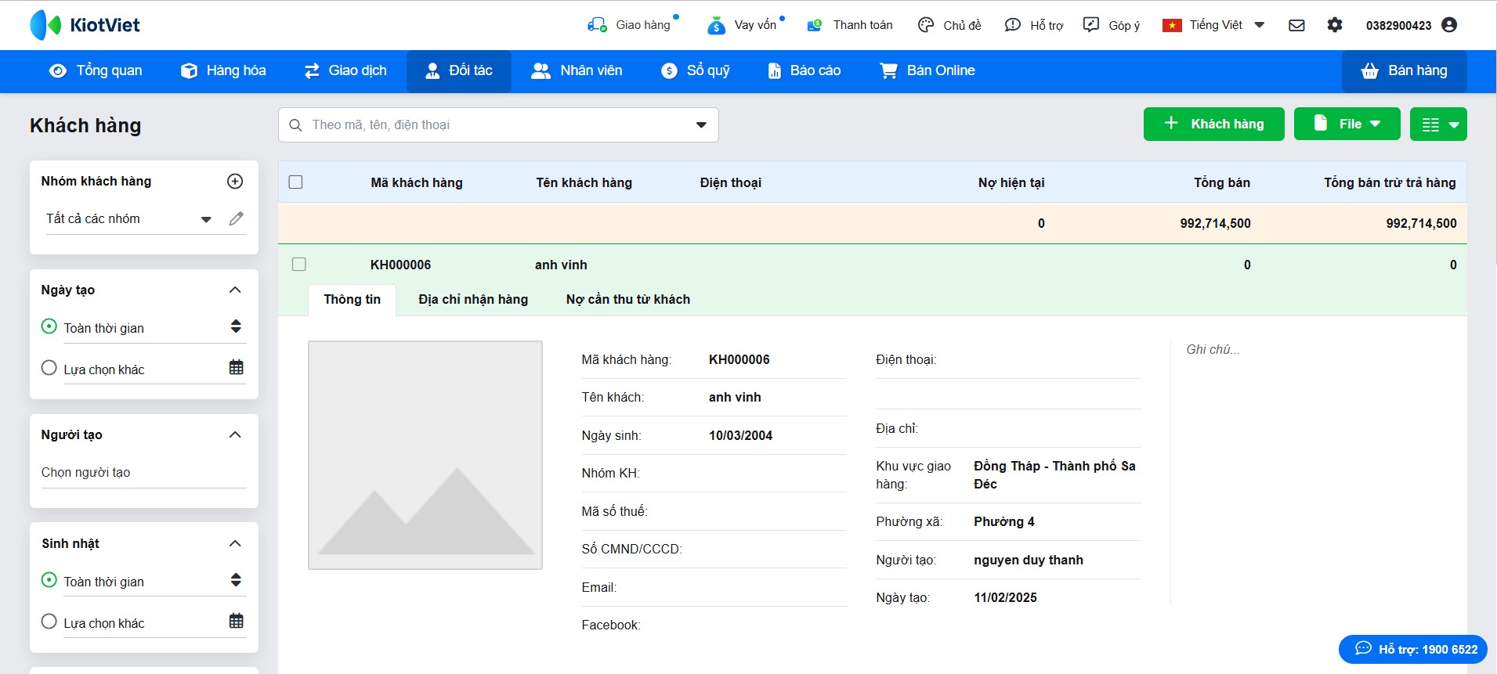

*Hình 2. Tính quản lý khách hàng của KiotViet*

# Phần 2: THIẾT KẾ THÀNH PHẦN DỮ LIỆU

## MÔ HÌNH DỮ LIỆU MỨC QUAN NIỆM:

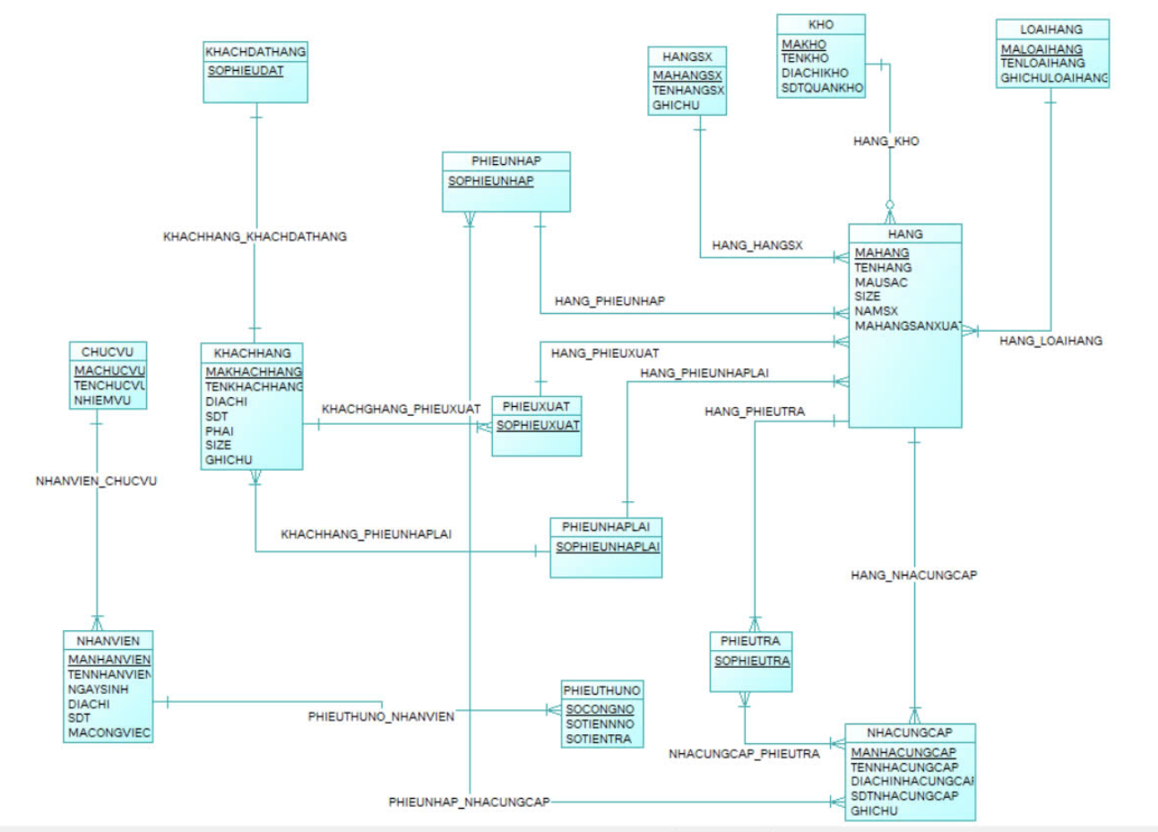

### *Hình 3. Mô hình dữ liệu mức quan niệm*

## MÔ HÌNH DỮ LIỆU MỨC LUẬN LÝ:

### Mô hình dữ liệu mức luận lý:

· **KHACHHANG** (**MAKH**, TENKHACHHANG, DIACHI, SDT, PHAI, SIZE, GHICHU)

* Mỗi khách hàng được xác định bằng mã khách hàng duy nhất (MAKH).
* Chứa thông tin như tên khách hàng, địa chỉ, số điện thoại, giới tính, size giày ưa thích và ghi chú.

· **NHANVIEN** (**MANHANVIEN**, TENNHANVIEN, NGAYSINH, DIACHI, SDT, MACONGVIEC)

* Mỗi nhân viên có mã nhân viên duy nhất (MANHANVIEN).
* Lưu trữ thông tin về tên, ngày sinh, địa chỉ, số điện thoại và mã công việc.

· **SANPHAM** (**MASANPHAM,** TENSANPHAM, MAUSAC, SIZE, NAMXUATBAN, MANHASX)

* Mỗi sản phẩm có mã sản phẩm duy nhất (MASANPHAM).
* Chứa thông tin về tên sản phẩm, màu sắc, kích thước, năm xuất bản và mã nhà sản xuất.

· **NHACUNGCAP** (**MANHACUNGCAP**, TENNHACUNGCAP, DIACHI, SDT, GHICHU)

* Xác định nhà cung cấp bằng mã duy nhất (MANHACUNGCAP).
* Lưu trữ thông tin về tên, địa chỉ, số điện thoại và ghi chú.

· **PHIEUNHAP** (**SOPHIEUNHAP**, NGAYNHAP, MANHACUNGCAP, MANHANVIEN)

* Quản lý thông tin về phiếu nhập hàng, bao gồm số phiếu nhập, ngày nhập, mã nhà cung cấp và mã nhân viên thực hiện.

· **PHIEUXUAT** **(SOPHIEUXUA**T, NGAYXUAT, MAKH, MANHANVIEN)

* Theo dõi các đơn hàng xuất kho, gồm số phiếu xuất, ngày xuất, mã khách hàng và mã nhân viên phụ trách.

· **KHO** (**MAKHO**, TENKHO, DIACHIKHO, SOTONKHO)

* Quản lý kho với mã kho duy nhất (MAKHO), tên kho, địa chỉ kho và số lượng tồn kho.

· **CHUCVU** (**MACHUCVU**, TENCHUCVU, NHIEMVU)

* Xác định các chức vụ trong cửa hàng như Nhân viên bán hàng, Quản lý kho.

### 2.2 Các ràng buộc toàn vẹn

* Hang (MaHang) 🡪 LoaiHang (MaLoaiHang)
* Hang (MaHang) 🡪 Kho (MaKho)
* Hang (MaHang) 🡪 HangSX (MaHangSX)
* Hang (MaHang) 🡪 PhieuNhap (SoPhieuNhap)
* Hang (MaHang) 🡪 PhieuXuat (SoPhieuXuat)
* Hang (MaHang) 🡪 PhieuNhapLai (SoPhieuNhapLai)
* Hang (MaHang) 🡪 PhieuTra (SoPhieuTra)
* Hang (MaHang) 🡪 NhaCungCap (MaNhaCungCap)
* NhacungCap (MaNhaCungCap) 🡪 PhieuNhap (SoPhieuNhap)
* NhaCungCap (MaNhaCungCap) 🡪 PhieuTra (SoPhieuTra)
* PhieuXuat (SoPhieuXuat) 🡪 KhachHang (MaKhachHang)
* PhieuNhapLai (SoPhieuNhapLai) 🡪 KhachHang (MaKhachHang)
* KhachHang (MaKhachHang) 🡪 KhachDatHang (SoPhieuDat)

## MÔ HÌNH DỮ LIỆU MỨC VẬT LÝ

Bảng < Mặt Hàng >

|  |  |  |  |  |  |  |  |
| --- | --- | --- | --- | --- | --- | --- | --- |
| *Tên thuộc tính* | *Kiểu dữ liệu* | *Khoá chính* | *Khóa ngoại* | *Giá trị mặc định* | *Identity* | *NN* | *Diễn giải* |
| MatHang | Characters | X |  | 10 |  |  | Mã hàng |
| TenHang | Characters |  | X | 50 |  |  | Tên hàng |
| MauSac | Characters |  | X | 50 |  |  | Màu sắc |
| Size | Characters |  | X | 50 |  |  | Size |
| NamSX | Date |  | X |  |  |  | Năm sản xuất |
| MaHangSX | Characters |  | X | 50 |  |  | Mã hàng sản xuất |

Bảng < Loại Hàng>

|  |  |  |  |  |  |  |  |
| --- | --- | --- | --- | --- | --- | --- | --- |
| *Tên thuộc tính* | *Kiểu dữ liệu* | *Khoá chính* | *Khóa ngoại* | *Giá trị mặc định* | *Identity* | *NN* | *Diễn giải* |
| LoaiHang | Characters | X |  | 10 |  |  | Loại hàng |
| MaLoaiHang | Characters |  | X | 50 |  |  | Mã loại hàng |
| TenLoaiHang | Characters |  | X | 50 |  |  | Tên loại hàng |
| GhiChuLoaiHang | Characters |  | X | 50 |  |  | Ghi chú loại hàng |

Bảng < Kho>

|  |  |  |  |  |  |  |  |
| --- | --- | --- | --- | --- | --- | --- | --- |
| *Tên thuộc tính* | *Kiểu dữ liệu* | *Khoá chính* | *Khóa ngoại* | *Giá trị mặc định* | *Identity* | *NN* | *Diễn giải* |
| Kho | Characters | X |  | 10 |  |  | Loại hàng |
| MaKho | Characters |  | X | 50 |  |  | Mã loại hàng |
| TenKho | Characters |  | X | 50 |  |  | Tên loại hàng |
| DiaChiKho | Characters |  | X | 50 |  |  | Ghi chú loại hàng |
| SDTQuanKho | Number |  | X |  |  |  | Số điện thoại quản kho |

Bảng < Hàng Sản Xuất >

|  |  |  |  |  |  |  |  |
| --- | --- | --- | --- | --- | --- | --- | --- |
| *Tên thuộc tính* | *Kiểu dữ liệu* | *Khoá chính* | *Khóa ngoại* | *Giá trị mặc định* | *Identity* | *NN* | *Diễn giải* |
| HangSanXuat | Characters | X |  | 10 |  |  | Hàng sản xuất |
| MaHangSanXuat | Characters |  | X | 50 |  |  | Mã hàng sản xuất |
| TenHangSanXuat | Characters |  | X | 50 |  |  | Tên hàng sản xuất |
| GhiChu | Characters |  | X | 50 |  |  | Ghi chú |

Bảng < Phiếu Nhập >

|  |  |  |  |  |  |  |  |
| --- | --- | --- | --- | --- | --- | --- | --- |
| *Tên thuộc tính* | *Kiểu dữ liệu* | *Khoá chính* | *Khóa ngoại* | *Giá trị mặc định* | *Identity* | *NN* | *Diễn giải* |
| PhieuNhap | Characters | X |  | 10 |  |  | Phiếu nhập |
| MaPhieuNhap | Characters |  | X | 50 |  |  | Mã Phiếu nhập |

Bảng < Phiếu Trả >

|  |  |  |  |  |  |  |  |
| --- | --- | --- | --- | --- | --- | --- | --- |
| *Tên thuộc tính* | *Kiểu dữ liệu* | *Khoá chính* | *Khóa ngoại* | *Giá trị mặc định* | *Identity* | *NN* | *Diễn giải* |
| PhieuTra | Characters | X |  | 10 |  |  | Phiếu trả |
| SoPhieuTra | Characters |  | X | 50 |  |  | Số phiếu trả |

Bảng < Nhà Cung Cấp >

|  |  |  |  |  |  |  |  |
| --- | --- | --- | --- | --- | --- | --- | --- |
| *Tên thuộc tính* | *Kiểu dữ liệu* | *Khoá chính* | *Khóa ngoại* | *Giá trị mặc định* | *Identity* | *NN* | *Diễn giải* |
| NhaCungCap | Characters | X |  | 10 |  |  | Nhà cung cấp |
| MaNhaCungcap | Characters |  | X | 50 |  |  | Mã nhà cung cấp |
| TenNhaCungCap | Characters |  | X | 50 |  |  | Tên nhà cung cấp |
| DiaChiNhaCungCap | Characters |  | X | 50 |  |  | Địa chỉ nhà cung cấp |
| SDTNhaCungCap | Date |  | X |  |  |  | Số điện thoại nhà cung cấp |

Bảng < Khách Đặt Hàng>

|  |  |  |  |  |  |  |  |
| --- | --- | --- | --- | --- | --- | --- | --- |
| *Tên thuộc tính* | *Kiểu dữ liệu* | *Khóa chính* | *Khóa ngoại* | *Giá trị mặc định* | *Identity* | *NN* | *Diễn giải* |
| KhachDatHang | Characters | X |  | 10 |  |  | Khách đặt hàng |

Bảng < Khách Hàng >

|  |  |  |  |  |  |  |  |
| --- | --- | --- | --- | --- | --- | --- | --- |
| *Tên thuộc tính* | *Kiểu dữ liệu* | *Khóa chính* | *Khóa ngoại* | *Giá trị mặc định* | *Identity* | *NN* | *Diễn giải* |
| KhachHang | Characters | X |  | 10 |  |  | Khách hàng |
| TenKhachHang | Characters |  | X | 50 |  |  | Tên khách hàng |
| DiaChi | Characters |  | X | 50 |  |  | Địa chỉ |
| SDT | Number |  | X |  |  |  | Số điện thoại |
| GioiTinh | Characters |  | X | 50 |  |  | Giới tính |
| Size | Characters |  | X | 50 |  |  | Size |
| GhiChu | Characters |  | X | 50 |  |  | Ghi chú |
|  |  |  |  |  |  |  |  |

Bảng < Sổ Công Nợ >

|  |  |  |  |  |  |  |  |
| --- | --- | --- | --- | --- | --- | --- | --- |
| *Tên thuộc tính* | *Kiểu dữ liệu* | *Khóa chính* | *Khóa ngoại* | *Giá trị mặc định* | *Identity* | *NN* | *Diễn giải* |
| SoCongNo | Number | X |  |  |  |  | Số công nợ |
| SoTienNo | Number |  | X |  |  |  | Số tiền nợ |
| SoTienTra | number |  | X |  |  |  | Số tiền trả |

Bảng < Mã Chức Vụ >

|  |  |  |  |  |  |  |  |
| --- | --- | --- | --- | --- | --- | --- | --- |
| *Tên thuộc tính* | *Kiểu dữ liệu* | *Khóa chính* | *Khóa ngoại* | *Giá trị mặc định* | *Identity* | *NN* | *Diễn giải* |
| MaChucVu | Characters | X |  | 10 |  |  | Mã chức vụ |
| TenChucVu | Characters |  | X | 50 |  |  | Tên chức vụ |
| NhiemVu | Characters |  | X | 50 |  |  | Nhiệm vụ |

Bảng < Mã Nhân Viên >

|  |  |  |  |  |  |  |  |
| --- | --- | --- | --- | --- | --- | --- | --- |
| *Tên thuộc tính* | *Kiểu dữ liệu* | *Khóa chính* | *Khóa ngoại* | *Giá trị mặc định* | *Identity* | *NN* | *Diễn giải* |
| MaNhanVien | Characters | X |  | 10 |  |  | Mã nhân viên |
| TenNhanVien | Characters |  | X | 50 |  |  | Tên nhân viên |
| NgaySinh | Date |  | X |  |  |  | Ngày sinh |
| DiaChi | Characters |  | X | 50 |  |  | Địa chỉ |
| SDT | Number |  | X |  |  |  | Số điện thoại |
| MaCongViec | Characters |  | x | 50 |  |  | Mã công việc |

Bảng < Sổ Phiếu Xuất >

|  |  |  |  |  |  |  |  |
| --- | --- | --- | --- | --- | --- | --- | --- |
| *Tên thuộc tính* | *Kiểu dữ liệu* | *Khóa chính* | *Khóa ngoại* | *Giá trị mặc định* | *Identity* | *NN* | *Diễn giải* |
| SoPhieuXuat | Characters | X |  | 10 |  |  | Số phiếu xuất |

## SƠ ĐỒ DIAGRAM CỦA MÔ HÌNH CƠ SỞ DỮ LIỆU.

## 

*Hình 4. Sơ đồ diagram của mô hình dữ liệu*

## SƠ ĐỒ LUỒN DỮ LIỆU

4.1  **Usecase Admin:**

### *Hình 5. Sơ đồ usecase admin*

### 4.2 Usecase Khách Hàng:

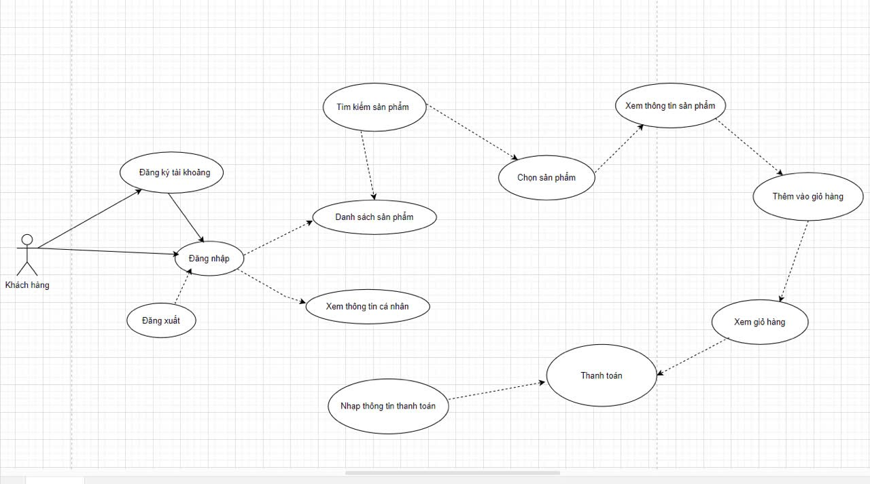

### *Hình 6. Sơ đồ usecase Khách hàng*

**Phần 3: THIẾT KẾ THÀNH PHẦN XỬ LÝ**

## LƯU ĐỒ DÒNG DỮ LIỆU

### Lưu đồ luồng dữ liệu DFD cấp 0:

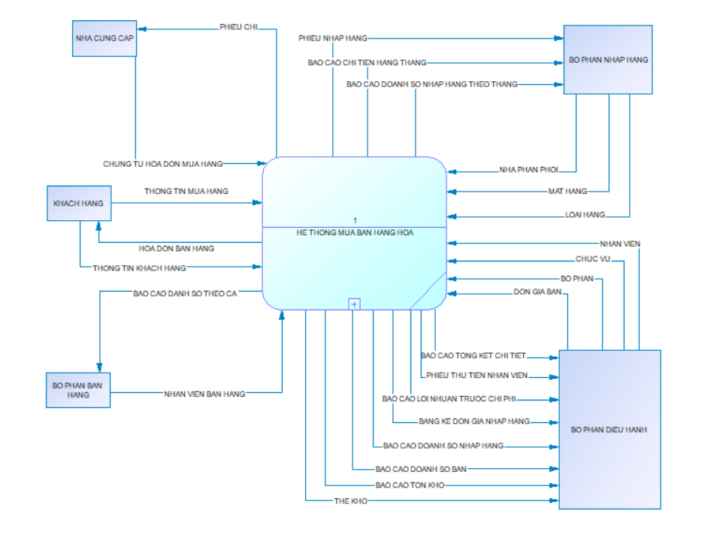

### *Hình 7. Lưu đồ dòng dữ liệu DFD cấp 0*

### Lưu đồ luồng dữ liệu DFD cấp 1:

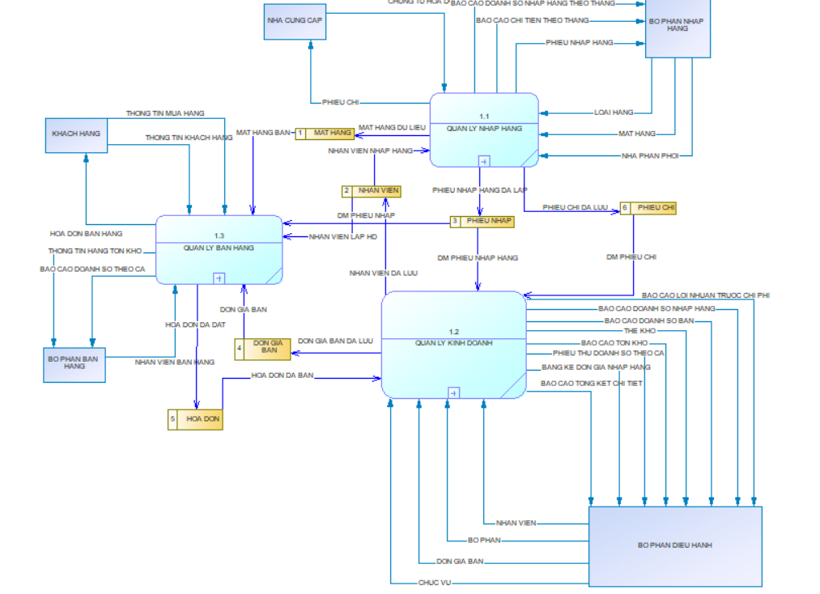

### *Hình 8. Lưu đồ dòng dữ liệu cấp 1*

### Lưu đồ luồng dữ liêu DFD cấp 2:

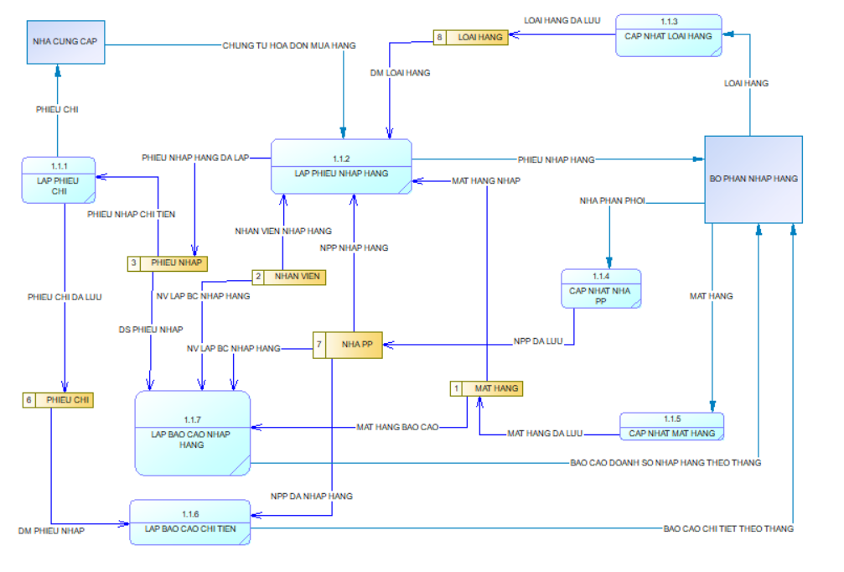

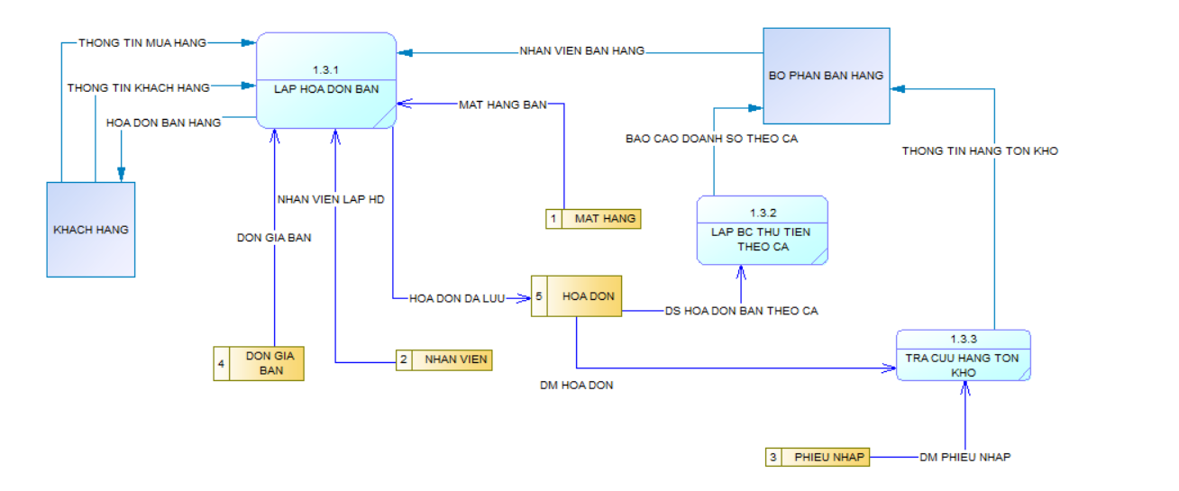

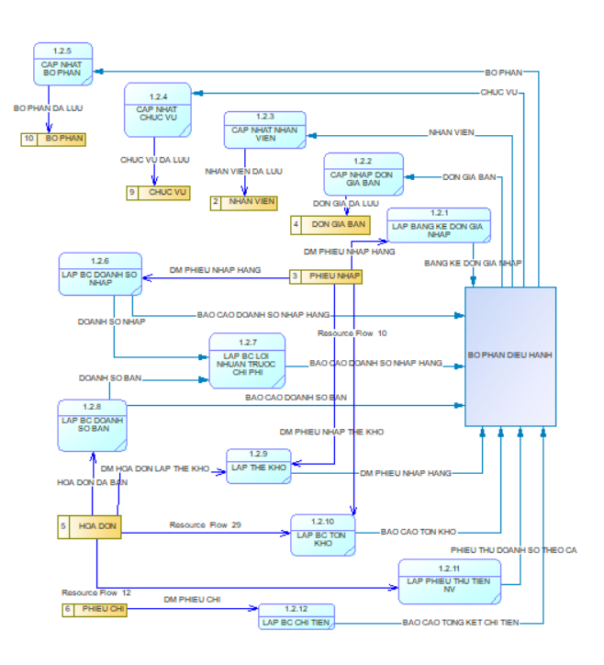

### *Hình 9. Lưu đồ dòng dữ liệu cấp 2*

## 2.1 MÔ HÌNH CHỨC NĂNG:

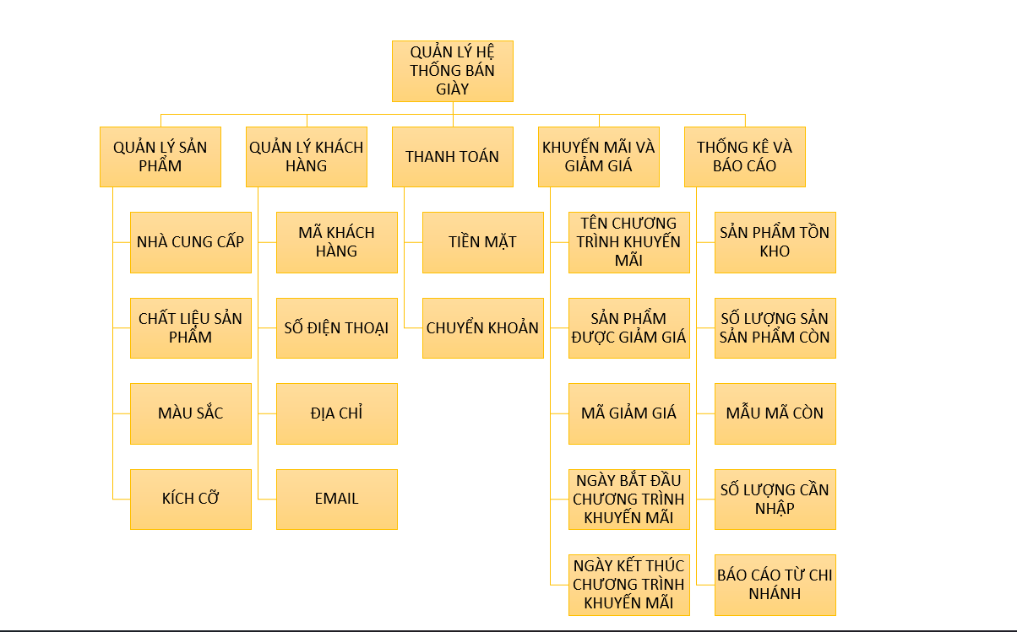

### *Hình 10. Mô hình chức năng*

**Phần 4: THIẾT KẾ GIAO DIỆN THIẾT KẾ GIAO DIỆN XÂY DỰNG ỨNG DỤNG WEB BÁN GIÀY**

1. **Chức năng “trang chủ hệ thống”:**

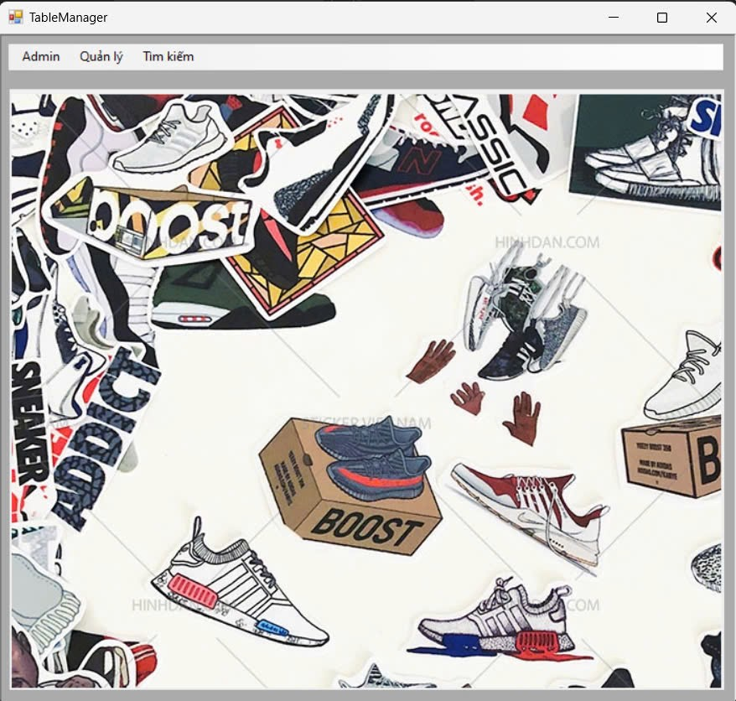

*Hình 11. Chức năng trang chủ hệ thống*

## Chức năng 1 “Đăng nhập”

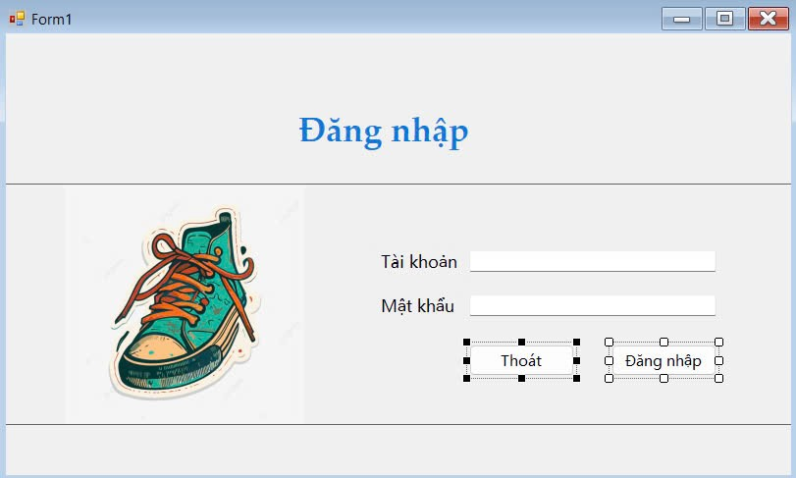

### *Hình 12. Chức năng đăng nhập*

## Chức năng 2 “Thông tin tài khoản”

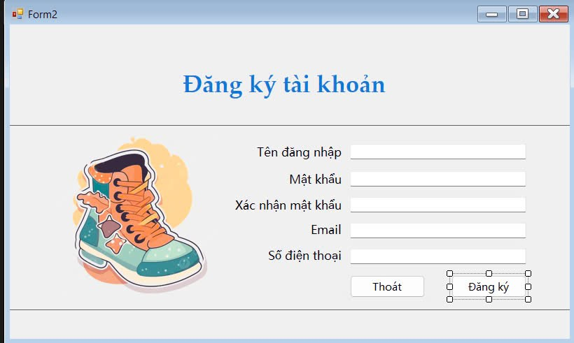

### *Hình 13. Chức năng ký tài khoản*

1. **Chức năng “ Quản Lý Giày”**

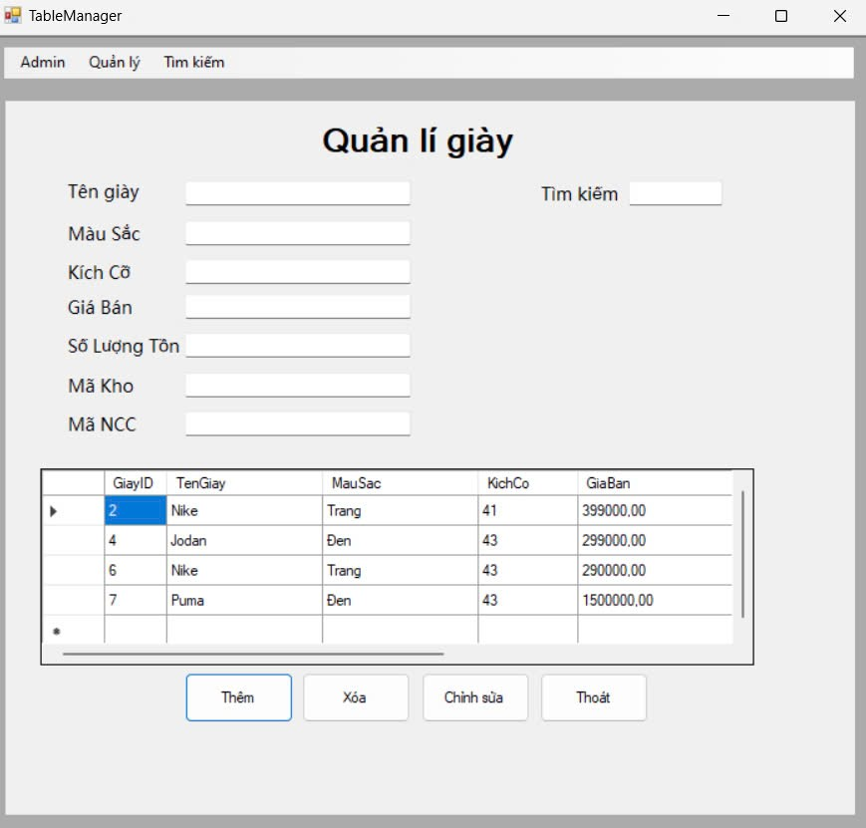

### 

### *Hình 14. Chức năng Quản Lý Giày*

1. **Chức năng “Quản Lý Khách Hàng”**

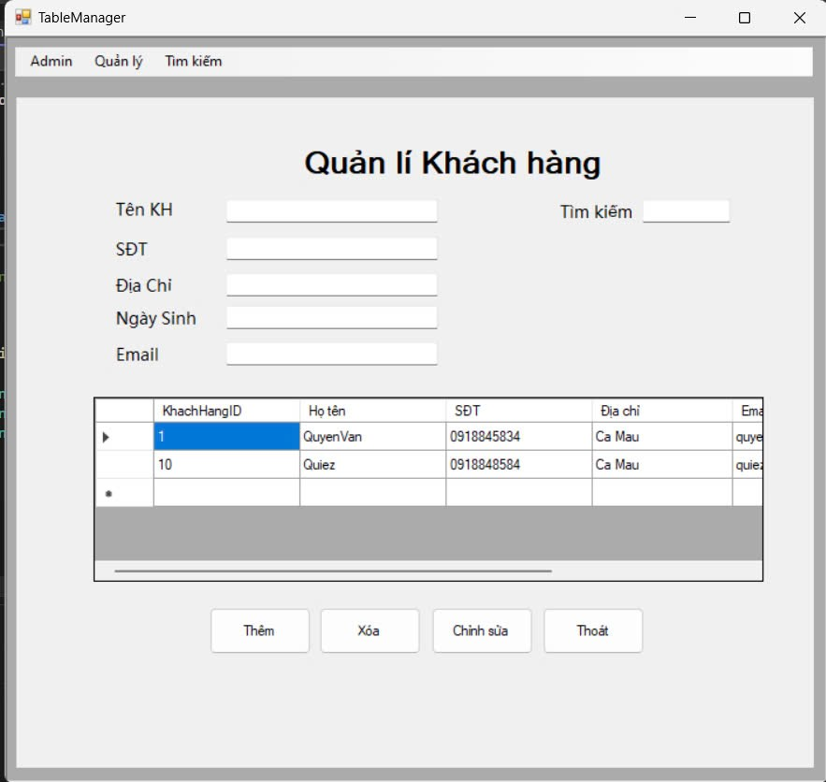

### *Hình 15. Chức năng quản lý khách hàng*

1. **Chức năng “Quản Lý Giày”**



### *Hình 16. Chức năng tìm kiếm giày*

1. **Chức năng “hóa đơn khách hàng”:**

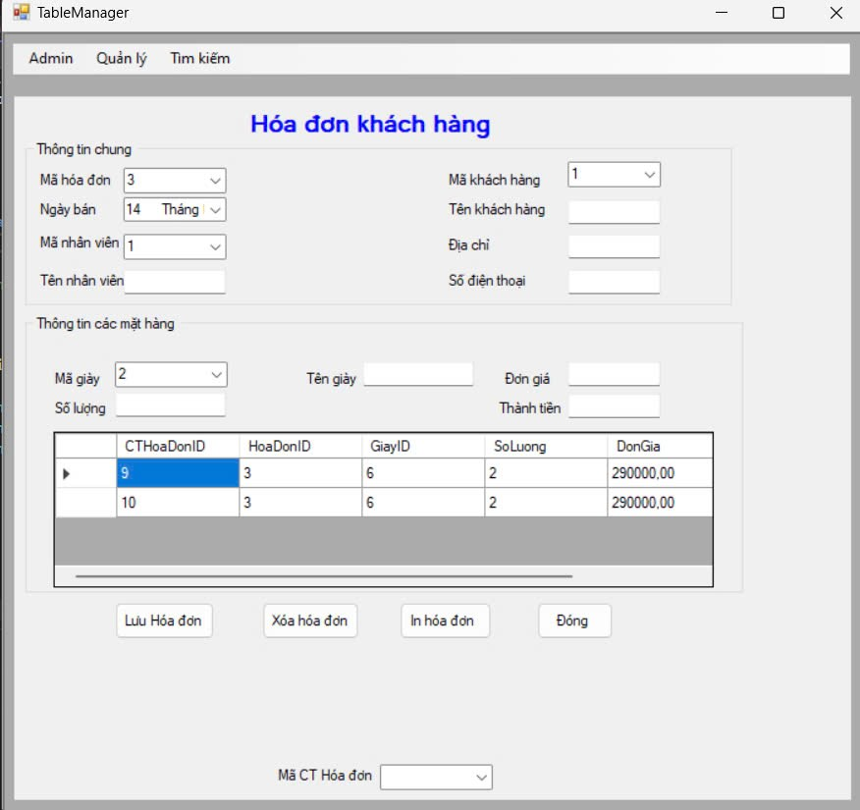

*Hình 17. Chức năng hóa đơn khách hàng*

1. **Chức năng “Quản Lý Nhân Viên”**

# 

# *Hình 18. Chức năng quản lý nhân viên* Phần 5: KẾT LUẬN

## Đánh giá kết quả đạt được:

## Kiến thức đạt được:

· Hiểu rõ quy trình quản lý bán hàng trong cửa hàng giày.

· Nắm vững cách tổ chức, theo dõi và kiểm soát sản phẩm, tồn kho, đơn hàng, khách hàng.

· Áp dụng các phương pháp quản lý hiệu quả nhằm tối ưu hóa kinh doanh.

· Tiếp cận công nghệ hỗ trợ, như hệ thống phần mềm quản lý bán hàng.

· Cải thiện kỹ năng phân tích, thiết kế và triển khai hệ thống quản lý.

## Kỹ năng đạt được:

· **Kỹ năng phân tích và thiết kế hệ thống**: Xác định yêu cầu, xây dựng mô hình quản lý bán giày hiệu quả.

· **Kỹ năng quản lý dữ liệu**: Lưu trữ, truy xuất và xử lý thông tin sản phẩm, đơn hàng, khách hàng.

· **Kỹ năng sử dụng công nghệ**: Ứng dụng phần mềm quản lý bán hàng để tối ưu quy trình kinh doanh.

· **Kỹ năng giải quyết vấn đề**: Xử lý các tình huống phát sinh trong quản lý kho, đơn hàng, doanh thu.

· **Kỹ năng làm việc nhóm**: Phối hợp, trao đổi và triển khai giải pháp quản lý bán giày hiệu quả.

## Hạn chế:

· **Phạm vi áp dụng còn giới hạn**: Hệ thống chủ yếu phù hợp với các cửa hàng giày quy mô nhỏ và vừa, chưa tối ưu cho chuỗi cửa hàng lớn.

· **Cần cải thiện tính năng**: Một số chức năng như phân tích dữ liệu nâng cao, tự động hóa marketing, tích hợp AI chưa được phát triển đầy đủ.

· **Phụ thuộc vào công nghệ**: Hệ thống yêu cầu kết nối internet và thiết bị hỗ trợ, có thể gặp khó khăn khi mất mạng hoặc lỗi phần cứng.

· **Chi phí triển khai**: Việc đầu tư vào phần mềm quản lý và đào tạo nhân viên có thể gây tốn kém ban đầu.

· **Cần tối ưu trải nghiệm người dùng**: Giao diện và thao tác sử dụng có thể cần cải thiện để dễ dàng hơn với người không rành công nghệ.

1. **Hướng phát triển trong tương lai:**

· **Mở rộng phạm vi áp dụng**: Phát triển hệ thống phù hợp với chuỗi cửa hàng lớn, hỗ trợ quản lý đa chi nhánh.

· **Nâng cấp tính năng**: Bổ sung AI để dự báo xu hướng mua hàng, tối ưu tồn kho và cá nhân hóa trải nghiệm khách hàng.

· **Tích hợp thương mại điện tử**: Kết nối với các nền tảng bán hàng trực tuyến như Shopee, Lazada, Facebook để mở rộng thị trường.

· **Cải thiện trải nghiệm người dùng**: Tối ưu giao diện trực quan hơn, hỗ trợ đa ngôn ngữ và hướng dẫn sử dụng chi tiết.

· **Tăng cường bảo mật**: Ứng dụng công nghệ mã hóa dữ liệu, xác thực hai lớp để bảo vệ thông tin khách hàng và giao dịch.

· **Xây dựng ứng dụng di động**: Phát triển app quản lý bán hàng trên điện thoại để giúp chủ cửa hàng theo dõi kinh doanh mọi lúc, mọi nơi.

|  |  |  |  |  |
| --- | --- | --- | --- | --- |
| **STT** | **MSSV** | **Họ và tên** | **Nhiệm vụ** | **Phần trăm đóng góp** |
| 1 | 223156 | Nguyễn Ngọc Tháp | Tham gia làm bài tập trong nhóm đầy đủ | 100% |
| 2 | 226199 | Nguyễn Duy Thanh | Tham gia làm bài tập trong nhóm đầy đủ | 100% |
| 3 | 226122 | Lê Trung Kiên | Tham gia làm bài tập trong nhóm đầy đủ | 100% |
| 4 | 222596 | Phạm Quốc Vinh | Tham gia làm bài tập trong nhóm đầy đủ | 100% |
| 5 | 223028 | Trần Văn Quyến | Tham gia làm bài tập trong nhóm đầy đủ | 100% |

# 

# Phần 6: TÀI LIỆU THAM KHẢO

1. Giáo trình Phân tích và thiết kế hệ thống thông tin
2. Website:

* https://www.kiotviet.vn/bieu-mau-file-quan-ly-danh-cho-cua-hang-ban-le/
* https://howkteam.vn/course/phan-tich-thiet-ke-phan-mem/tao-luoc-do-use--case-trong-pttkpm-1415
* https://www.youtube.com/watch?v=tu2k9ZrDlWA&list=PL33lvabfss1xnPhBJHjM0A8TEBBcGCTsf